|  |
| --- |
| **МАСТЕР-КЛАСС ДЛЯ РОДИТЕЛЕЙ**  **«НЕТРАДИЦИОННЫЕ**  **ТЕХНИКИ РИСОВАНИЯ»**  **Копилка идей для родителей**  **«Сидим дома с пользой»** |

Уважаемые родители! Сегодня вы сможете проявить свою фантазию и творчество в **рисовании**. Все дети любят **рисовать**, но творчество не может существовать под давлением. Ведь **рисование** для ребенка – это радостный, вдохновенный труд, к которому не надо принуждать, но очень важно стимулировать и поддерживать ребёнка, постепенно открывая перед ним новые возможности изобразительной деятельности, и наиболее интересными формами изодеятельности для детей являются **нетрадиционные техники рисования**. А сколько дома ненужных вещей — щетка зубная, огарок свечи, тушь, моток ниток, пенопласт, монетки, и все это может нам пригодиться для работы. Предлагаю вам несколько вариантов **рисования**, в которых используются **нетрадиционные техники**.

* **ПЕРВЫЙ СПОСОБ: РИСОВАТЬ ПЕНОЙ ДЛЯ БРИТЬЯ**.
* Пеной можно рисовать несколькими способами.

Первый способ. Выдавить пену для бритья на лист бумаги и с помощью линейки выровнять поверхность. Теперь мы берем гуашь и обыкновенной кисточкой рисуем картины.

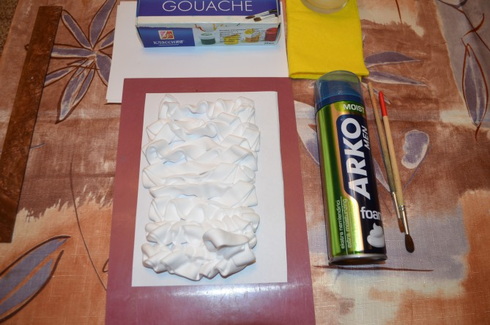 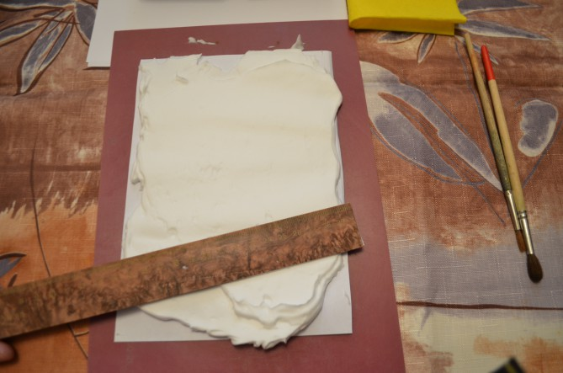 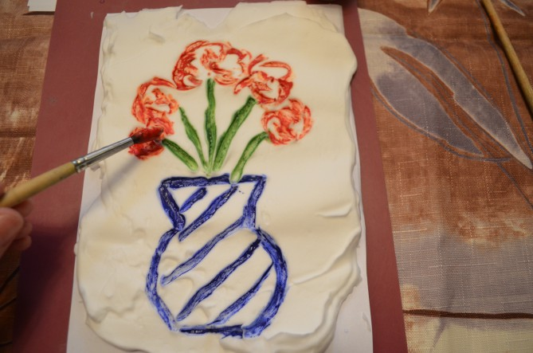

Второй способ. В отдельные тарелочки мы выдавливаем пену для бритья и окрашиваем ее в нужный нам цвет (гуашью либо красителями). А теперь с помощью одноразовых ложек или кисточек рисуем на листе бумаги, то что мы нафантазировали. Свои работы можно дорисовать кисточками.

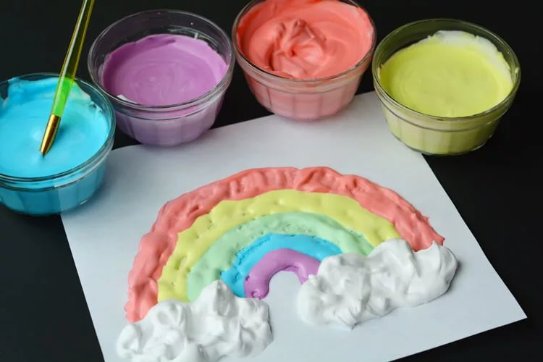

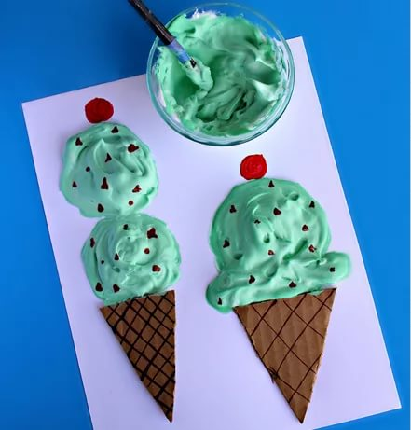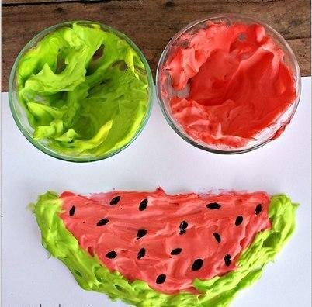

* **ВТОРОЙ СПОСОБ:** **РИСОВАТЬ МЫЛЬНЫМИ ПУЗЫРЯМИ**. Положите в стакан ложку гуаши, налейте жидкого мыла, смешанного с водой.

Берем соломинку для коктейлей и начинаем пенить раствор, чтобы пузыри поднялись в стаканчике.

Когда пена поднялась, берем плотную бумагу и прислоняем ее к мыльной пене. Таким образом, можно одним листом бумаги пройтись по всем цветам. Для творчества лучше брать плотную бумагу.

Получившиеся отпечатки можно **дорисовать и сделать картину**.

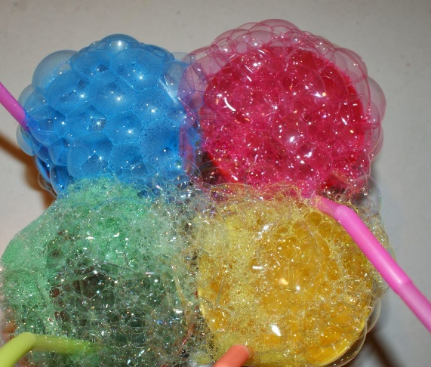

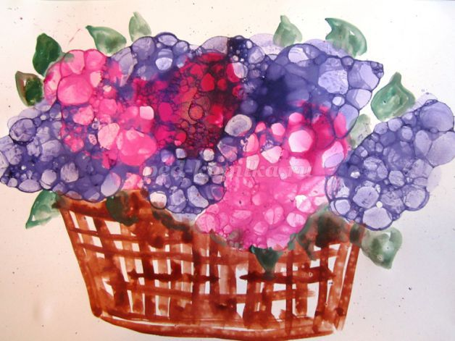 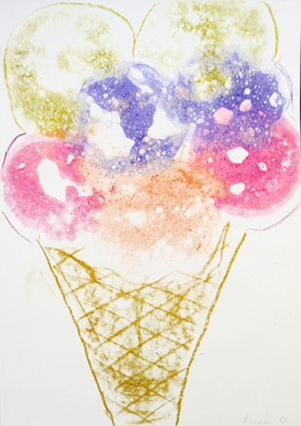

* Третий способ: я предлагаю вам ещё один **нетрадиционный вид техники- ЭТО РИСОВАНИЕ НА КЕФИРЕ**,
* ЭТОТ ВИД **ТЕХНИКИ НАЗЫВАЕТСЯ ЭБРУ**.

Наливаем кефир в тарелку. Капаем ложечкой несколько капель краски в кефир или наливаем по чуть-чуть из стаканчика.

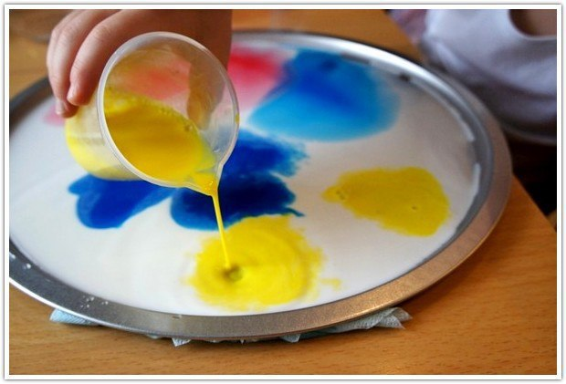

Обмакиваем две ватные палочки в жидкое мыло и погружаем их в тарелку с кефиром. Наблюдаем как краски начинают создавать красивые узоры. Так же можно получить оттиск на листе бумаги, для этого нужно взять лист бумаги положить его на молочный рисунок и потом вытащить его для просушки.

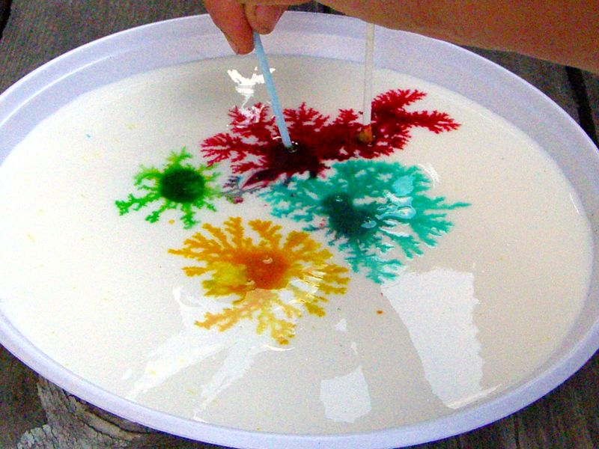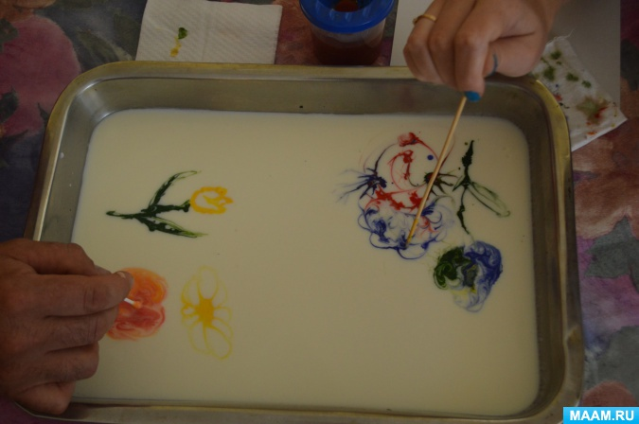

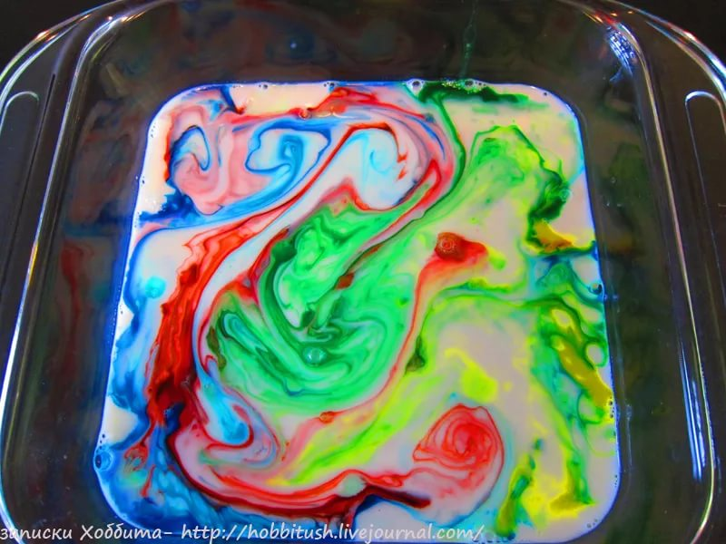

* **ЧЕТВЕРТЫЙ СПОСОБ-РИСОВАТЬ ВИЛКОЙ**
* *«Ежик на лесной опушке»*

Приступим к работе. Лист бумаги следует расположить по горизонтали.

В центре листа с помощью кисти и коричневой краски рисуем овал, не дожидаясь его высыхания, удлиняем его с одной стороны, выделяя нос.

Далее нам понадобится вилка и зеленая гуашь, рисуем траву пока наш ежик сохнет. Вилку полностью опускаем в краску и с помощью **техники** прикладывания оставляем отпечатки. Также можно, чтоб отпечатки заходили на ежика, это даст представление о многоплановости *(ежик в траве)*.

Тщательно вымываем вилку, дальше нам в работе понадобится красная и желтая гуашь. На некоторые травинки используя ту же **технику** с помощью вилки и краски сажаем цветы.

Теперь необходимо сделать ежику иголки.

Повторяя те же действия, только используя черную гуашь рисуем ежику иголки.

Переходим к завершаемому этапу нашей работы. **Дорисовываем** нашему ежику с помощью кисти и черной гуаши глазик и носик.

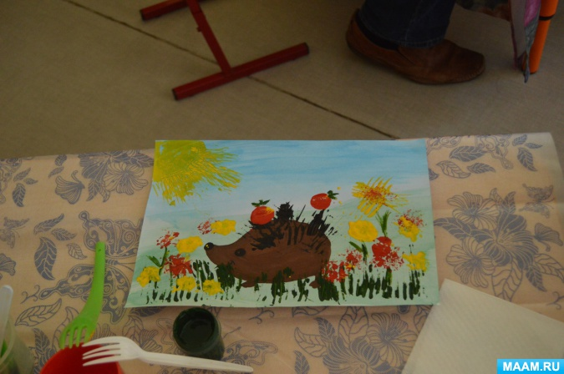

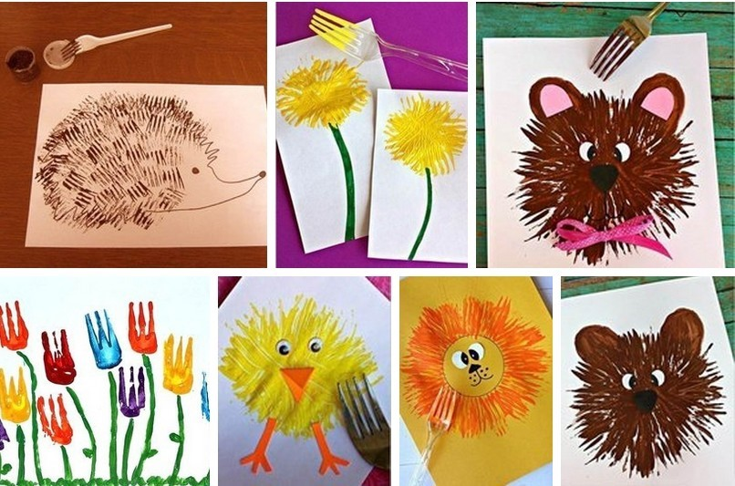

Уважаемые родители! Надеюсь, что наш мастер-класс вам понравился и обязательно повторите нетрадиционные способы рисования со своими детьми.

Спасибо всем за внимание!